Лабораторна робота №3. Реалізація алгоритмів стиснення з втратами
Стиснення зображень на основі DCT та DWT (вейвлет Хаара)

Мета і завдання
Мета роботи: дослідити стиснення зображень з втратами на основі дискретного косинусного перетворення (DCT) та дискретного вейвлет-перетворення (DWT), власноруч реалізувати обидва перетворення і порівняти якість відновлених зображень.
Завдання. Розробити програму, яка для зображення у відтінках сірого:
- виконує пряме DCT блоками 8x8 у матричному вигляді, обробку коефіцієнтів, обернене DCT і відновлення зображення;
- виконує пряме перетворення Хаара, обробку коефіцієнтів, обернене перетворення і відновлення зображення;
- дозволяє змінювати рівень стиснення та бачити його вплив на результат;
- показує поруч Original | DCT | DWT та значення PSNR;
- дозволяє провести експерименти щонайменше з трьома рівнями стиснення для кожного методу.

Технології та запуск
Програма написана мовою Python. NumPy використовується лише для роботи з масивами та множення матриць, Pillow - для читання і збереження зображень, PySide6 (Qt 6) - для графічного інтерфейсу, matplotlib - для графіків у скрипті експериментів. Готові функції dct()/idct()/dwt()/idwt() (scipy, pywt, OpenCV) не використовуються: обидва перетворення та обернені до них реалізовані самостійно.
Запуск:
python -m pip install -r requirements.txt
python main.py # графічна програма
python main.py my_photo.jpg # своє зображення
python experiments.py # серія експериментів -> results/
python -m unittest discover tests
Кольорове зображення автоматично переводиться у відтінки сірого. Якщо розмір не кратний 8 (блоки DCT) або 2^рівнів (Хаар), зображення обрізається по центру до найближчого кратного розміру.

Структура проєкту
Алгоритми не залежать від Qt: вони знаходяться в пакеті imgcomp і використовуються і графічною програмою, і скриптом експериментів, і тестами.
Файл | Призначення
main.py | запуск графічної програми
experiments.py | серія експериментів, таблиці та графіки в results/
imgcomp/dct.py | матриця DCT, поділ на блоки 8x8, пряме та обернене DCT
imgcomp/haar.py | пряме та обернене перетворення Хаара, межі підсмуг
imgcomp/compress.py | механізми стиснення, повний цикл для DCT і DWT
imgcomp/metrics.py | MSE, PSNR, коефіцієнт стиснення, оцінка розміру
imgcomp/visualize.py | карти коефіцієнтів і різниці
imgcomp/image_io.py | читання/збереження, підготовка розміру
imgcomp/ui/ | головне вікно, віджети (перегляд, графік), тема
tests/ | unit-тести (31)
samples/ | тестові зображення 512x512 і генератор синтетичного

Дискретне косинусне перетворення
Зображення зсувається на -128 (як у JPEG, щоб значення були симетричні відносно нуля) і ділиться на блоки 8x8. Для кожного блоку B пряме перетворення записується через матрицю DCT-II:
C[k, i] = a(k) * cos(pi * (2i + 1) * k / 16), a(0) = sqrt(1/8), a(k) = sqrt(2/8)
пряме: X = C * B * C^T
обернене: B = C^T * X * C
Матриця C ортогональна (C * C^T = I), тому обернена матриця дорівнює транспонованій, а сума квадратів коефіцієнтів дорівнює сумі квадратів пікселів. Коефіцієнт X[0, 0] (DC) - це середня яскравість блоку, решта (AC) описують усе тонші деталі: чим далі від лівого верхнього кута, тим вища частота.
Щоб не обробляти блоки в циклі, зображення 512x512 перетворюється на масив форми (64, 64, 8, 8), і добуток C @ B @ C.T виконується одразу для всіх 4096 блоків:
def dct_matrix(n: int = BLOCK) -> np.ndarray:
k = np.arange(n).reshape(-1, 1)
i = np.arange(n).reshape(1, -1)
c = np.cos(np.pi * (2 * i + 1) * k / (2 * n))
alpha = np.full((n, 1), np.sqrt(2.0 / n))
alpha[0, 0] = np.sqrt(1.0 / n)
return alpha * c
def to_blocks(img: np.ndarray, n: int = BLOCK) -> np.ndarray:
h, w = img.shape
if h % n or w % n:
raise ValueError(f"розмір {w}x{h} має бути кратним {n}")
return img.reshape(h // n, n, w // n, n).swapaxes(1, 2)
def forward(img: np.ndarray, n: int = BLOCK) -> np.ndarray:
c = dct_matrix(n)
blocks = to_blocks(np.asarray(img, dtype=np.float64) - LEVEL_SHIFT, n)
return from_blocks(c @ blocks @ c.T) # matmul застосовується до кожного блоку
def inverse(coeffs: np.ndarray, n: int = BLOCK) -> np.ndarray:
c = dct_matrix(n)
return from_blocks(c.T @ to_blocks(coeffs, n) @ c) + LEVEL_SHIFT
Правильність перевіряється тестами: матриця ортонормована, результат збігається з прямою формулою DCT (подвійна сума по x, y), однорідний блок дає лише DC-коефіцієнт, пряме + обернене перетворення відновлює зображення з похибкою менше 1e-9.

Дискретне вейвлет-перетворення Хаара
Для кожної пари сусідніх значень (a, b) обчислюються середнє та різниця (ортонормований варіант):
L = (a + b) / sqrt(2) H = (a - b) / sqrt(2)
a = (L + H) / sqrt(2) b = (L - H) / sqrt(2) (обернене)
Один рівень 2D-перетворення: крок застосовується до всіх рядків, потім до всіх стовпців. Отримуємо 4 підсмуги: LL - зменшена вдвічі копія зображення, HL, LH, HH - горизонтальні, вертикальні та діагональні деталі. Наступний рівень обробляє лише LL, тому після n рівнів LL має розмір (H/2^n) x (W/2^n). Обернене перетворення виконує кроки у зворотному порядку: від найглибшого рівня до першого.
def _step_rows(a: np.ndarray) -> np.ndarray:
even, odd = a[:, 0::2], a[:, 1::2]
return np.hstack(((even + odd) / SQRT2, (even - odd) / SQRT2))
def _inv_step_rows(a: np.ndarray) -> np.ndarray:
half = a.shape[1] // 2
low, high = a[:, :half], a[:, half:]
out = np.empty_like(a)
out[:, 0::2] = (low + high) / SQRT2
out[:, 1::2] = (low - high) / SQRT2
return out
def forward(img: np.ndarray, levels: int = 3) -> np.ndarray:
out = np.asarray(img, dtype=np.float64).copy()
h, w = out.shape
if levels > max_levels(out.shape):
raise ValueError(f"для {w}x{h} можливо не більше {max_levels(out.shape)} рівнів")
for _ in range(levels):
sub = _step_rows(out[:h, :w]) # рядки
sub = _step_rows(sub.T).T # стовпці
out[:h, :w] = sub
h, w = h // 2, w // 2
return out
def inverse(coeffs: np.ndarray, levels: int = 3) -> np.ndarray:
out = np.asarray(coeffs, dtype=np.float64).copy()
full_h, full_w = out.shape
for level in reversed(range(levels)):
h, w = full_h >> level, full_w >> level
sub = _inv_step_rows(out[:h, :w].T).T # стовпці
sub = _inv_step_rows(sub) # рядки
out[:h, :w] = sub
return out
Крок по рядках можна записати і матрично: A * W^T, де W - матриця Хаара (перша половина рядків - середні, друга - різниці). Функція haar_matrix будує таку матрицю, і тест перевіряє, що W * A * W^T збігається з результатом forward для одного рівня. У програмі використовується реалізація зрізами, бо вона робить O(N) операцій замість O(N^2) на рядок.
Перед DWT зображення також зсувається на -128. Без цього LL-коефіцієнти дуже великі (для 3 рівнів приблизно 8 x яскравість), і при відкиданні одного з них ділянка стає чорною, а з зсувом - сірою, як у DCT. Так порівняння двох методів стає коректним.

Механізми стиснення і метрики
Реалізовано три механізми зменшення кількості значущих коефіцієнтів. Вони однакові для обох методів; рівень змінюється повзунком у програмі.
Механізм | Що робить | Параметр
Частка найбільших коефіцієнтів | залишає round(p * N) найбільших за модулем коефіцієнтів усього зображення, решту обнуляє | p = 0.1 % ... 100 % (лог. шкала)
Поріг (thresholding) | обнуляє коефіцієнти з |c| < T | T = 0 ... 200
Квантування | c' = round(c / q) * q; дрібні коефіцієнти стають нулями, великі - округлюються | q = 1 ... 200

Обидва перетворення ортонормовані, тому похибка в коефіцієнтах дорівнює похибці в пікселях (теорема Парсеваля; перевіряється тестом). Отже, відкидаючи найменші коефіцієнти, ми мінімізуємо MSE, і порівняння DCT та DWT за однакової кількості коефіцієнтів чесне.
Якість оцінюється PSNR між оригіналом і відновленим зображенням (після округлення до цілих 0..255):
MSE = mean((original - restored)^2)
PSNR = 10 * log10(255^2 / MSE), дБ
Коефіцієнт стиснення обчислюється двома способами:
- За коефіцієнтами: усього коефіцієнтів / ненульових. Простий, але не враховує, що треба зберігати і позиції, і значення коефіцієнтів.
- Оцінка розміру: коефіцієнти після стиснення округлюються до цілих (для квантування - індекси round(c/q)), записуються як int16 і стискаються zlib. Розмір порівнюється з 256 КБ вихідного 8-бітного зображення 512x512. Це наближення до реального файлу: нулі стискаються добре, а розмір залежить від величини і розташування ненульових значень.

Інтерфейс програми
Головне вікно містить три панелі Original | DCT 8x8 | DWT Хаара. Під кожним результатом показано PSNR, кількість і частку збережених коефіцієнтів, коефіцієнт стиснення та оцінку розміру. Праворуч - графік PSNR від частки коефіцієнтів для обох методів (точки - поточний результат) і таблиця експериментів.
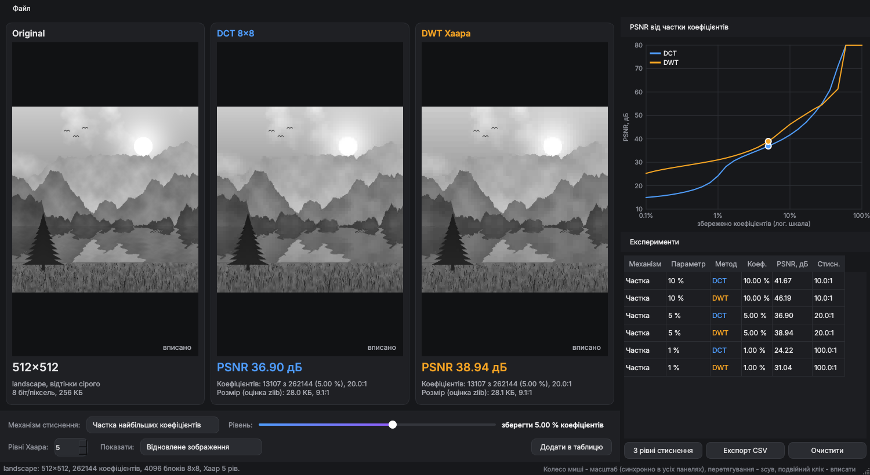
Рис. 1. Головне вікно: landscape, збережено 5 % коефіцієнтів, у таблиці - три рівні стиснення
При 1 % коефіцієнтів різниця між методами стає помітною: у DCT частина блоків 8x8 залишається без жодного коефіцієнта і стає однорідною (блоків 4096, а коефіцієнтів лише 2621) - небо і вода розпадаються на квадрати. DWT зберігає загальну форму гір, дерева і сонця, хоча з'являються прямокутні «сходинки».
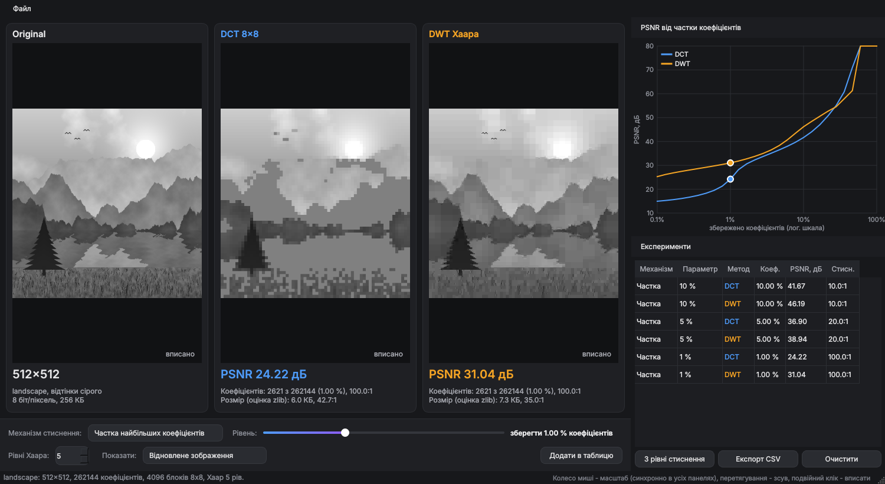
Рис. 2. Збережено 1 % коефіцієнтів: PSNR DCT 24.22 дБ, DWT 31.04 дБ
Режим «Коефіцієнти після стиснення» показує, які коефіцієнти залишилися (логарифмічна шкала, нулі - чорні). У DCT видно сітку DC-коефіцієнтів блоків, у DWT - підсмуги з підписами: більшість збережених коефіцієнтів зосереджена в LL5 і на контурах гір та дерева в підсмугах деталей.
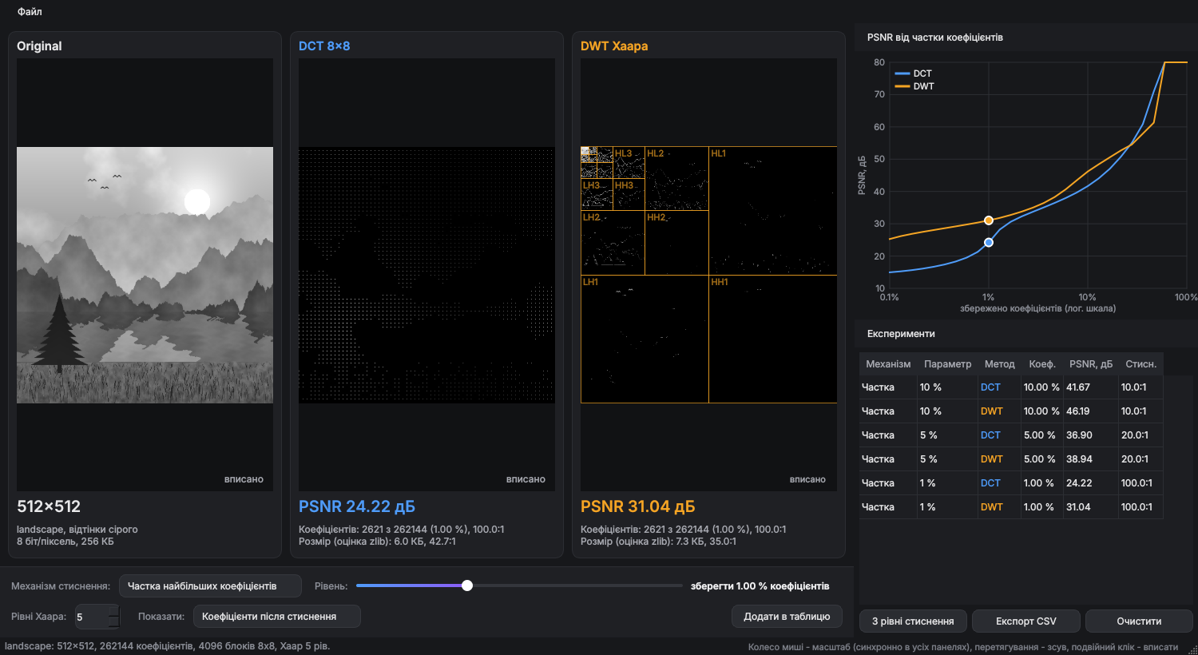
Рис. 3. Карти коефіцієнтів після стиснення (1 %), для DWT показано межі підсмуг
Режим «Різниця з оригіналом» показує |оригінал - результат| x 5: похибка обох методів зосереджена на краях і в текстурі трави, а на плавному небі майже відсутня.
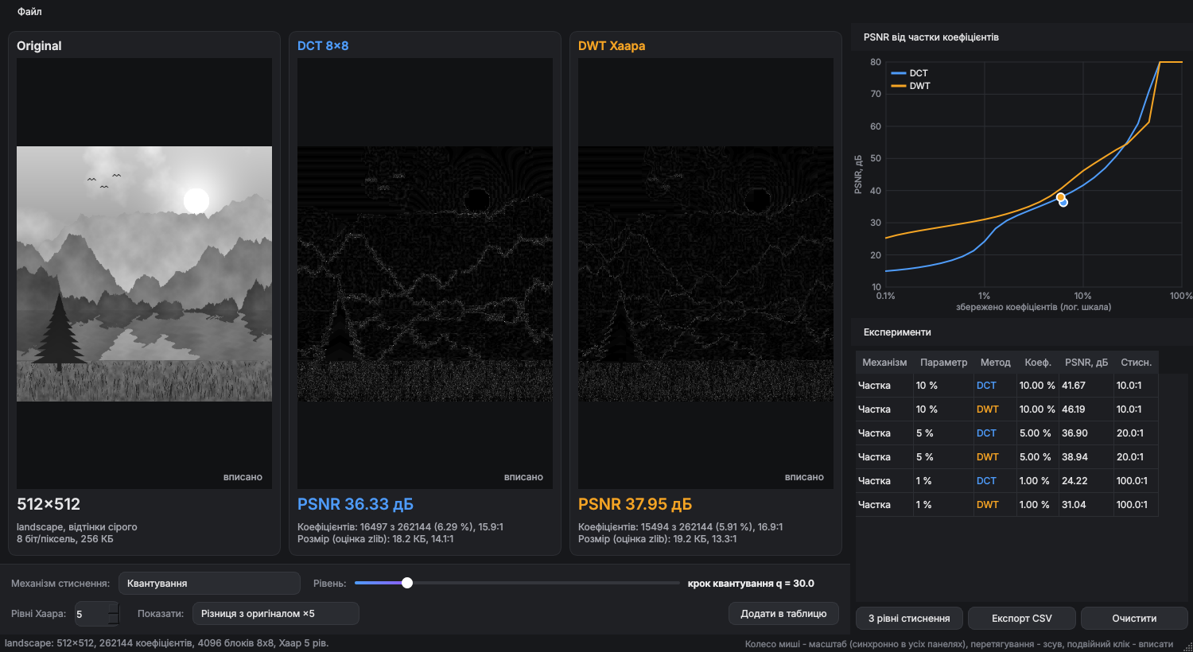
Рис. 4. Квантування з кроком q = 30: різниця з оригіналом (x5)
Колесо миші масштабує всі три панелі синхронно, тому можна розглянути одну й ту саму ділянку. При збільшенні видно характерні артефакти: у DCT - межі блоків 8x8 і хвилі (ringing) біля контуру ялини, у DWT Хаара - прямокутні плями різного розміру (базисні функції Хаара - сходинки).
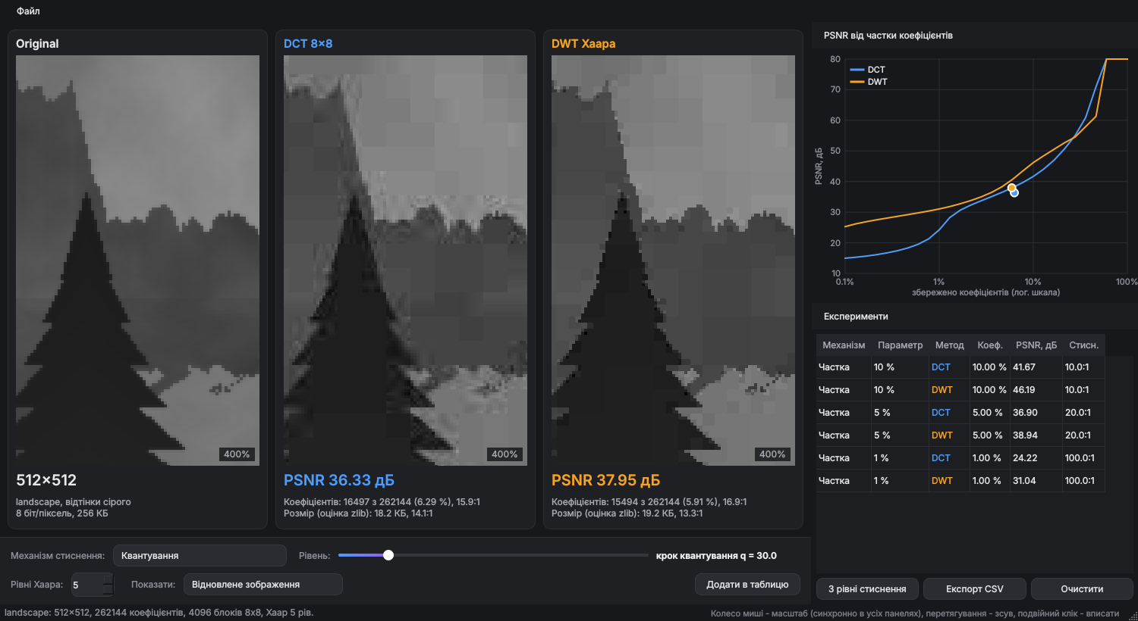
Рис. 5. Синхронне збільшення 400 %: артефакти DCT і DWT при квантуванні q = 30
Інші можливості: відкриття будь-якого зображення (кольорове переводиться в сіре), вбудовані тестові зображення, вибір кількості рівнів Хаара (1-7), кнопка «3 рівні стиснення» (10 %, 5 %, 1 %), експорт таблиці в CSV і збереження результатів (Ctrl+S).

Тестові зображення
Усі тестові зображення 512x512 створені власним скриптом samples/generate_samples.py (фрактальний шум, малювання фігур), тому вони унікальні і не мають обмежень щодо використання. Вони підібрані так, щоб містити різні типи вмісту:
- landscape - гірський пейзаж: небо з хмарами, сонце, кілька планів гір, озеро з відображенням, трава і ялина. Поєднує плавні ділянки, краї і текстуру, як звичайне фото.
- city - нічне місто: будинки з вікнами, місяць, зорі, текст. Великі однорідні прямокутники і різкі краї.
- marble - мармур (прожилки) і дерево (кільця): дрібна природна текстура без однорідних ділянок.
- test_pattern - синтетична таблиця: градієнт, краї, тонкі похилі лінії, смуги зростаючої частоти, текст, шум.
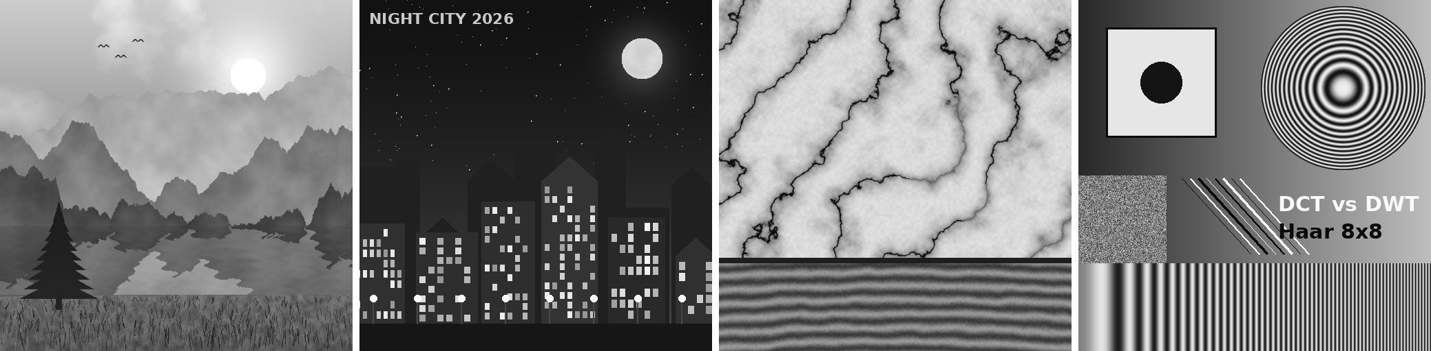
Рис. 6. Тестові зображення: landscape, city, marble, test_pattern

Експерименти
Експерименти виконано скриптом experiments.py на чотирьох тестових зображеннях. DCT - блоки 8x8, DWT - 5 рівнів Хаара. Для кожного механізму перевірено 4-5 рівнів стиснення. Повні таблиці - у results/results.md.

Частка найбільших коефіцієнтів
Цей механізм дає однакову кількість коефіцієнтів для обох методів, тому найкраще підходить для порівняння.
Таблиця 1. landscape, частка найбільших коефіцієнтів
Рівень | Метод | Збережено коеф. | PSNR, дБ | Стисн. (коеф.) | Розмір zlib
10 % | DCT | 26214 (10.00 %) | 41.67 | 10.0:1 | 47.9 КБ (5.3:1)
10 % | DWT | 26214 (10.00 %) | 46.19 | 10.0:1 | 47.6 КБ (5.4:1)
5 % | DCT | 13107 (5.00 %) | 36.90 | 20.0:1 | 28.0 КБ (9.1:1)
5 % | DWT | 13107 (5.00 %) | 38.94 | 20.0:1 | 28.1 КБ (9.1:1)
1 % | DCT | 2621 (1.00 %) | 24.22 | 100.0:1 | 6.0 КБ (42.7:1)
1 % | DWT | 2621 (1.00 %) | 31.04 | 100.0:1 | 7.3 КБ (35.0:1)

Таблиця 2. city, частка найбільших коефіцієнтів
Рівень | Метод | Збережено коеф. | PSNR, дБ | Стисн. (коеф.) | Розмір zlib
10 % | DCT | 26214 (10.00 %) | 41.60 | 10.0:1 | 42.2 КБ (6.1:1)
10 % | DWT | 26214 (10.00 %) | 72.64 | 10.0:1 | 31.3 КБ (8.2:1)
5 % | DCT | 13107 (5.00 %) | 32.29 | 20.0:1 | 23.8 КБ (10.7:1)
5 % | DWT | 13107 (5.00 %) | 55.36 | 20.0:1 | 24.3 КБ (10.5:1)
1 % | DCT | 2621 (1.00 %) | 14.27 | 100.0:1 | 2.6 КБ (98.6:1)
1 % | DWT | 2621 (1.00 %) | 24.42 | 100.0:1 | 6.9 КБ (37.1:1)

Таблиця 3. marble, частка найбільших коефіцієнтів
Рівень | Метод | Збережено коеф. | PSNR, дБ | Стисн. (коеф.) | Розмір zlib
10 % | DCT | 26214 (10.00 %) | 40.51 | 10.0:1 | 51.7 КБ (5.0:1)
10 % | DWT | 26214 (10.00 %) | 36.96 | 10.0:1 | 47.0 КБ (5.5:1)
5 % | DCT | 13107 (5.00 %) | 35.53 | 20.0:1 | 29.1 КБ (8.8:1)
5 % | DWT | 13107 (5.00 %) | 33.16 | 20.0:1 | 27.2 КБ (9.4:1)
1 % | DCT | 2621 (1.00 %) | 20.21 | 100.0:1 | 6.6 КБ (39.1:1)
1 % | DWT | 2621 (1.00 %) | 25.70 | 100.0:1 | 7.3 КБ (35.2:1)

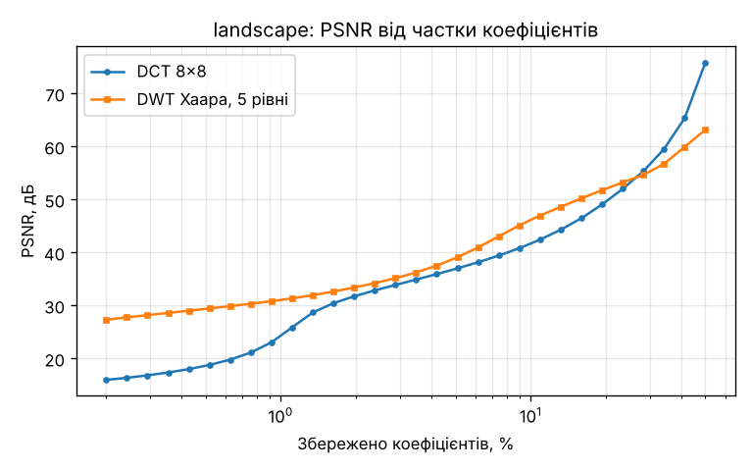
Рис. 7. landscape: PSNR від частки збережених коефіцієнтів
Для landscape DWT краще на всіх рівнях, а розрив зростає зі стисненням. Нижче ~1.5 % крива DCT різко падає: 1/64 = 1.56 % - це рівно один коефіцієнт на блок, і при меншій частці частина блоків втрачає навіть DC-коефіцієнт. DWT має лише 256 коефіцієнтів наближення (LL5 16x16), тому погіршується плавно.
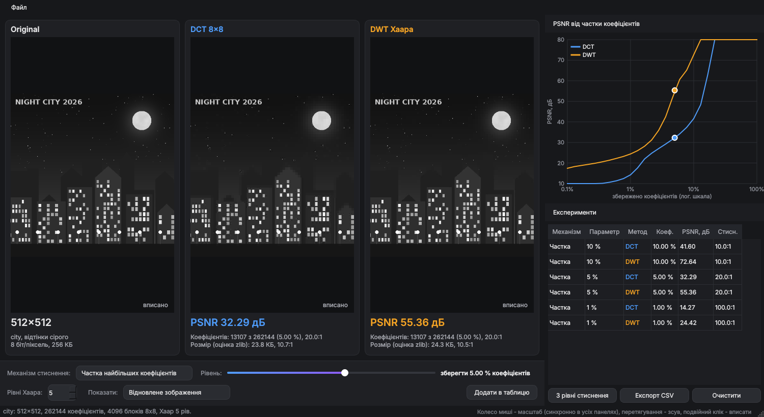
Рис. 8. city, 5 % коефіцієнтів: PSNR DCT 32.29 дБ, DWT 55.36 дБ
Для city перевага DWT найбільша: при 5 % коефіцієнтів 55.4 проти 32.3 дБ, а при 20 % DWT відновлює зображення без втрат (PSNR = ∞), бо ненульових коефіцієнтів Хаара всього 11.8 %. Базисні функції Хаара - прямокутні сходинки, тому однорідні прямокутники будинків і вікон описуються дуже малою кількістю коефіцієнтів. DCT на різких краях потребує багатьох високочастотних коефіцієнтів, і без них з'являються хвилі навколо вікон.
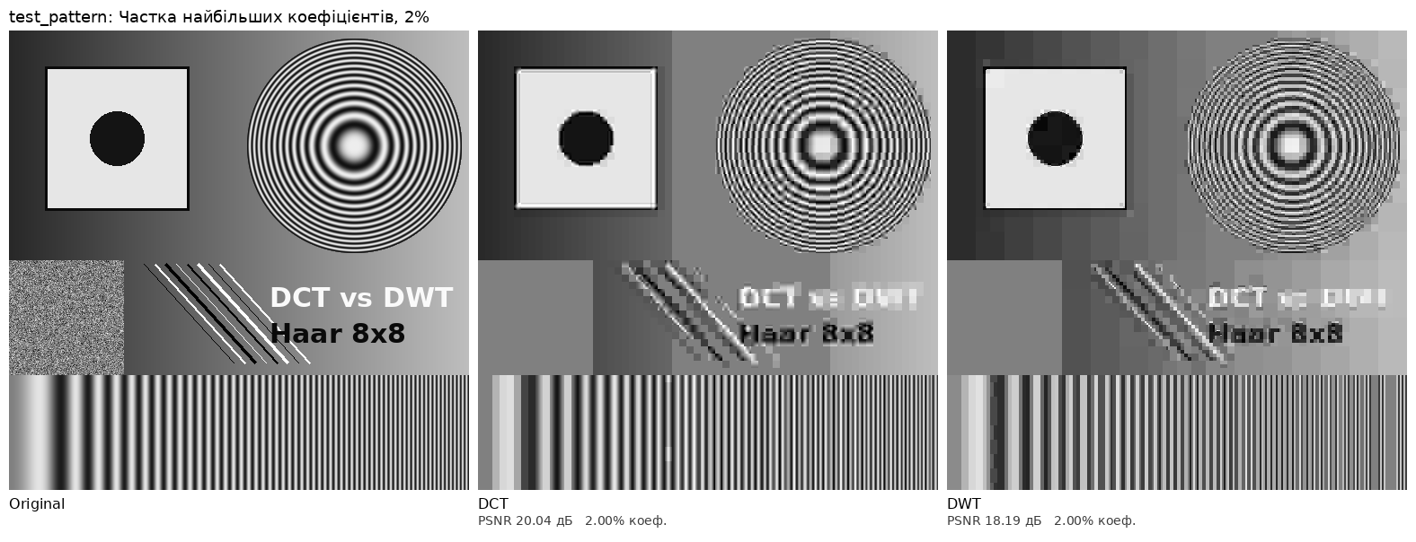
Рис. 9. test_pattern, 2 % коефіцієнтів: Original | DCT | DWT
На текстурах ситуація протилежна. Для marble при 5-10 % DCT краще (35.5 проти 33.2 дБ при 5 %), для test_pattern - на всіх рівнях від 2 % (26.1 проти 21.0 дБ при 5 %): плавні градієнти та періодичні структури DCT передає кількома коефіцієнтами на блок, а Хаар замінює їх сходинками (видно смуги на фоні). Для marble при 1-2 % DWT знову виграє через обмеження блоків DCT.

Поріг і квантування
Таблиця 4. landscape, поріг
Рівень | Метод | Збережено коеф. | PSNR, дБ | Стисн. (коеф.) | Розмір zlib
T=10 | DCT | 24560 (9.37 %) | 41.13 | 10.7:1 | 45.6 КБ (5.6:1)
T=10 | DWT | 20162 (7.69 %) | 43.39 | 13.0:1 | 39.3 КБ (6.5:1)
T=20 | DCT | 12322 (4.70 %) | 36.55 | 21.3:1 | 26.7 КБ (9.6:1)
T=20 | DWT | 12050 (4.60 %) | 38.22 | 21.8:1 | 26.2 КБ (9.8:1)
T=40 | DCT | 6536 (2.49 %) | 33.10 | 40.1:1 | 15.5 КБ (16.6:1)
T=40 | DWT | 4804 (1.83 %) | 33.10 | 54.6:1 | 12.3 КБ (20.9:1)

Таблиця 5. landscape, квантування
Рівень | Метод | Збережено коеф. | PSNR, дБ | Стисн. (коеф.) | Розмір zlib
q=10 | DCT | 42505 (16.21 %) | 43.59 | 6.2:1 | 41.5 КБ (6.2:1)
q=10 | DWT | 28132 (10.73 %) | 44.53 | 9.3:1 | 33.5 КБ (7.6:1)
q=20 | DCT | 24560 (9.37 %) | 38.80 | 10.7:1 | 26.0 КБ (9.8:1)
q=20 | DWT | 20008 (7.63 %) | 40.63 | 13.1:1 | 24.2 КБ (10.6:1)
q=40 | DCT | 12322 (4.70 %) | 34.78 | 21.3:1 | 13.8 КБ (18.6:1)
q=40 | DWT | 11981 (4.57 %) | 35.79 | 21.9:1 | 15.3 КБ (16.8:1)

Таблиця 6. city, квантування
Рівень | Метод | Збережено коеф. | PSNR, дБ | Стисн. (коеф.) | Розмір zlib
q=10 | DCT | 37767 (14.41 %) | 46.06 | 6.9:1 | 32.2 КБ (8.0:1)
q=10 | DWT | 13331 (5.08 %) | 50.54 | 19.7:1 | 19.3 КБ (13.3:1)
q=20 | DCT | 30974 (11.82 %) | 40.37 | 8.5:1 | 24.4 КБ (10.5:1)
q=20 | DWT | 11885 (4.53 %) | 45.08 | 22.1:1 | 16.4 КБ (15.6:1)
q=40 | DCT | 21844 (8.33 %) | 34.96 | 12.0:1 | 17.6 КБ (14.6:1)
q=40 | DWT | 10236 (3.90 %) | 39.58 | 25.6:1 | 13.5 КБ (19.0:1)

При однаковому порозі чи кроці квантування методи залишають різну кількість коефіцієнтів, тому їх краще порівнювати за парою (кількість коефіцієнтів, PSNR). Для landscape DWT залишає трохи менше коефіцієнтів і має такий самий або до 2.3 дБ вищий PSNR. Для city DWT залишає в 2.1-2.8 раза менше коефіцієнтів і при цьому має на 4.5-4.7 дБ вищий PSNR. Квантування дає менший файл, ніж поріг з тією ж кількістю коефіцієнтів: для landscape (DCT) поріг T = 20 і крок q = 40 залишають по 12322 коефіцієнтів, але оцінка розміру 26.7 проти 13.8 КБ, бо індекси round(c/q) - малі числа, які zlib стискає краще.

Вплив кількості рівнів Хаара
Таблиця 7. landscape: PSNR (дБ) DWT залежно від кількості рівнів
Метод | 1 % | 2 % | 5 % | 10 %
DCT 8x8 | 24.22 | 31.84 | 36.90 | 41.67
DWT, 1 рів. | 14.57 | 15.25 | 17.09 | 20.21
DWT, 2 рів. | 16.47 | 18.75 | 29.42 | 41.64
DWT, 3 рів. | 24.22 | 31.49 | 37.97 | 45.93
DWT, 4 рів. | 30.74 | 33.30 | 38.86 | 46.16
DWT, 5 рів. | 31.04 | 33.46 | 38.94 | 46.19
DWT, 6 рів. | 31.07 | 33.47 | 38.95 | 46.19
DWT, 7 рів. | 31.07 | 33.48 | 38.95 | 46.19

З 1-2 рівнями DWT працює погано: підсмуга LL займає 25 % або 6.25 % усіх коефіцієнтів, і при малій частці збережених коефіцієнтів частина LL відкидається. З 4-5 рівнями результат майже не змінюється, тому за замовчуванням у програмі використовується 5 рівнів.

Тестування
Усі 31 unit-тест пройшли. Тести перевіряють алгоритми без графічного інтерфейсу:
- матриці DCT і Хаара ортонормовані;
- матричне DCT збігається з прямою формулою з подвійною сумою;
- один рівень Хаара зрізами збігається з матричною формою W * A * W^T, ручний приклад 2x2;
- пряме + обернене перетворення відновлює зображення (DCT і всі рівні Хаара);
- збереження енергії (Парсеваль): похибка в коефіцієнтах дорівнює похибці в пікселях;
- однорідне зображення дає лише DC / LL коефіцієнти;
- механізми стиснення (частка, поріг, квантування), PSNR на відомих значеннях;
- більше коефіцієнтів - вищий PSNR, грубіше квантування - менший файл;
- відображення повзунка на параметри стиснення.
python -m unittest discover tests
...............................
Ran 31 tests in 0.07s
OK

Висновки
У роботі реалізовано стиснення зображень з втратами на основі DCT 8x8 (матрична форма C * B * C^T) і DWT Хаара (багаторівневе 2D-перетворення) з власними прямими та оберненими перетвореннями, трьома механізмами зменшення кількості коефіцієнтів і розрахунком PSNR. Програма показує Original | DCT | DWT поруч, дозволяє змінювати рівень стиснення і проводити експерименти.
- Результат залежить від вмісту зображення. На зображеннях з однорідними областями і різкими краями краще DWT Хаара: city - 55.4 проти 32.3 дБ при 5 %, landscape - 38.9 проти 36.9 дБ. На текстурах і плавних періодичних структурах краще DCT: marble - 35.5 проти 33.2 дБ, test_pattern - 26.1 проти 21.0 дБ.
- При сильному стисненні (1 % і менше) DWT краще на всіх фото-подібних зображеннях: landscape - 31.0 проти 24.2 дБ. DCT обмежений блоками: менше ніж 1/64 коефіцієнтів не вистачає навіть на DC кожного блоку, а DWT описує все зображення кількома сотнями коефіцієнтів наближення.
- Артефакти різні: у DCT - межі блоків 8x8 і хвилі біля країв, у Хаара - прямокутні сходинки. Вейвлети з плавнішими базисними функціями (наприклад, Добеші 9/7 у JPEG 2000) прибрали б сходинки.
- Кількість рівнів DWT суттєва: з 1-2 рівнями якість різко гірша, з 4-5 - близька до максимальної.
- Кількість ненульових коефіцієнтів не дорівнює розміру файлу: при однаковій частці коефіцієнтів оцінка розміру для двох методів може відрізнятися на десятки відсотків, а квантування дає майже вдвічі менший файл, ніж поріг з тією ж кількістю коефіцієнтів.
Найкраще співвідношення якості та розміру для пейзажу - близько 2-5 % коефіцієнтів: при 2 % DWT дає PSNR 33.5 дБ, артефакти помітні лише при збільшенні, а оцінка розміру 13.2 КБ (у 19 разів менше за оригінал).

